- Благодарность д\с № 10 «ТОПОЛЕК» г.Шелехов - 2019г.
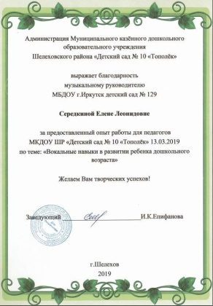
- Благодарность департамента «Звездочки Иркутска» - 2019г.
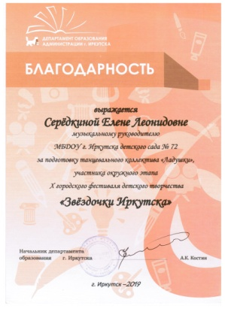
- Сертификат ассамблеи «Байкальская осень» - 2019г.
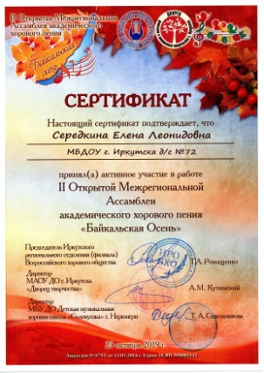
- Диплом «По пятам осени» - Селезнева Варвара - 2020г.
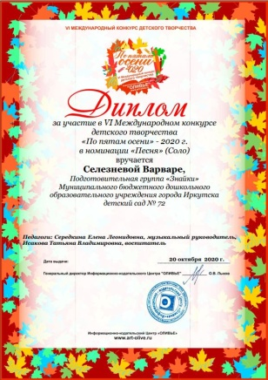
- Диплом «По пятам осени» - номинация «Песня» - 2020г.
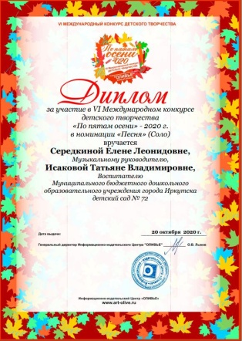

- Диплом «Середина земли» - Катков Александр - 2020г.
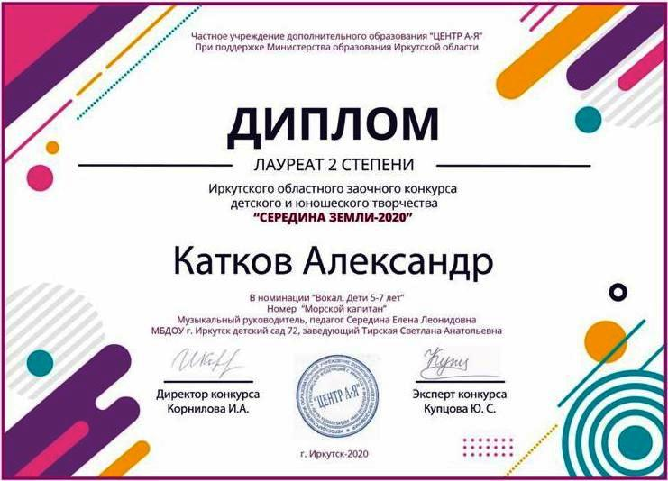
- Диплом «Середина земли» - «Ручеек» - 2020г.
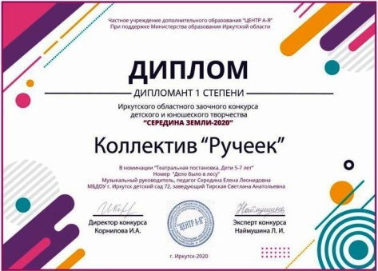
- Сертификат обучения на онлайн-вебинаре d-seminar.ru - 2020г.
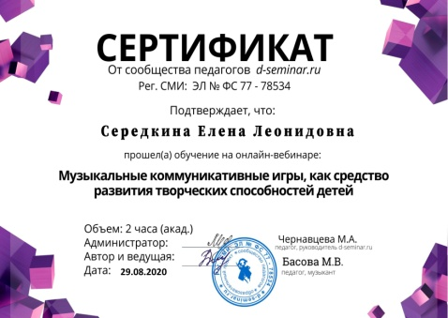
- Свидетельство о публикации научной статьи в международном научном журнале «Наука через призму времени» № 3 (60) 2022г.
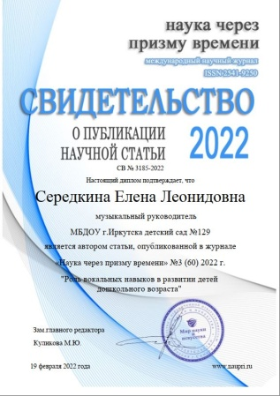
- Свидетельство участника Всероссийского конкурса «Музыка для всех» - «Сценарий новогоднего утренника» - 2022г.
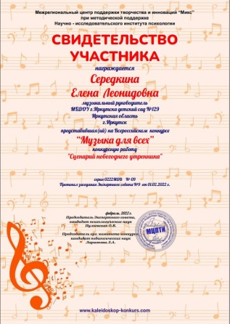

- Диплом победителя 3 степени на Всероссийском конкурсе «Лучший конспект образовательного мероприятия» за сценарий «Праздник осени» - 2022г.
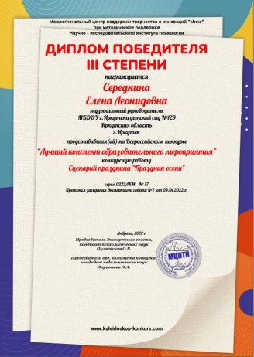
- Сертификат мастер-класса «Картотека» городской фестиваль - 2022г.
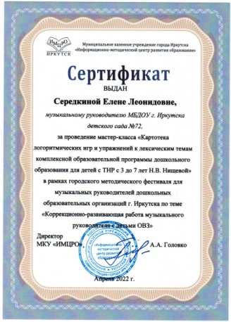
- Диплом победителя 1 степени 8-ого Международного конкурса «ГОРДОСТЬ СТРАНЫ» - группа «Нерпенок» - сказка «Пришла весна» - 2022г.
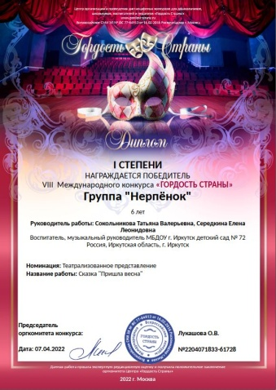
- Диплом лауреата 1 степени 2-ого Международного конкурса «ГОРДОСТЬ СТРАНЫ» - группа «Нерпенок» - инсценировка «Спор овощей» - 2022г.
